String

1. Klik kiri di font panel dan pilih string and path lalu pilih string control

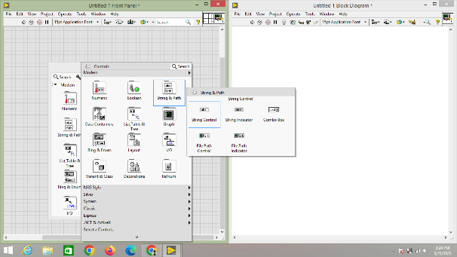

1. Setelah ada tampilan di front panel dan block diagram, klik kanan lagi di front panel dan lakukan yang sama seperti langkah satu. Namun, saat di string and path pilih string indicator.

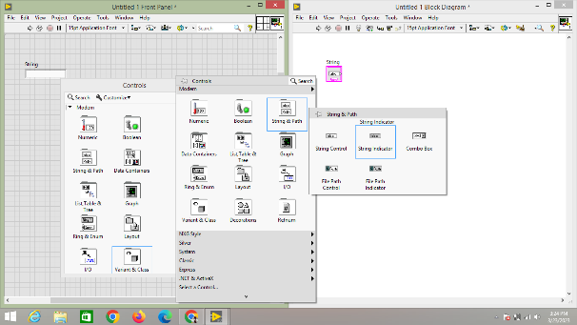

1. Hubungkan keduanya di block diagram.

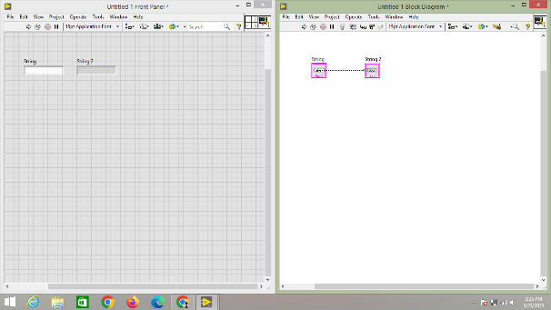

1. Masukkan sebuah kata di string control dan klik run.

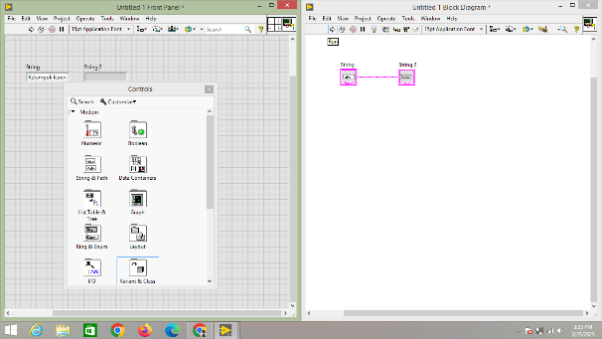

1. Perhatikan string indicator memunculkan kata yang ditulis di string control.

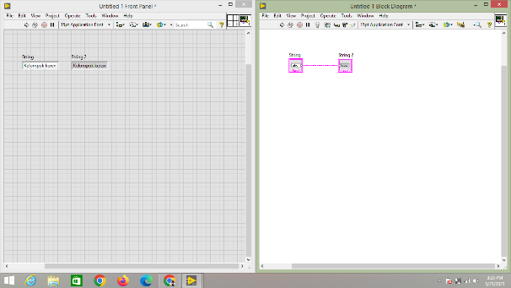

Numeric

1. Klik kiri di font panel dan pilih numeric lalu pilih numeric control

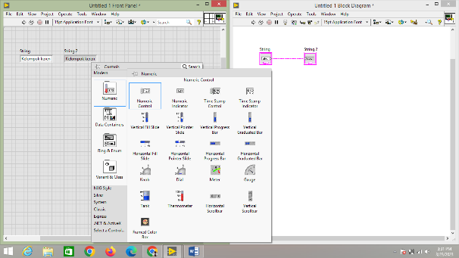

1. Setelah ada tampilan di front panel dan block diagram, klik kanan lagi di front panel dan lakukan yang sama seperti langkah satu. Namun, saat di numeric pilih numeric indicator.

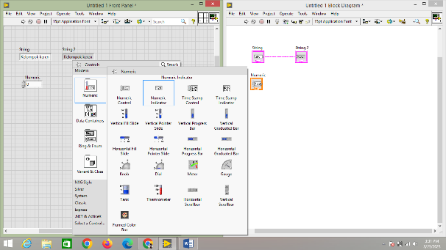

1. Hubungkan keduanya di block diagram

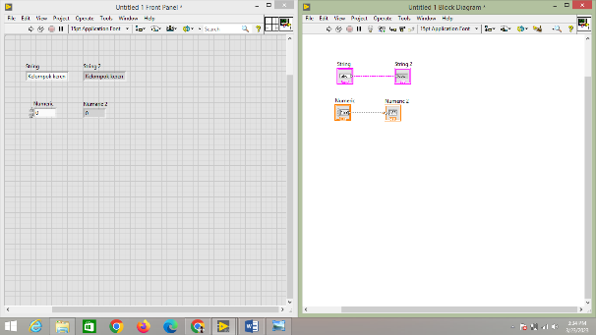

1. Copy dan paste atau ulangi nomor 1-3 untuk mendapatkan 1 pasang lagi.

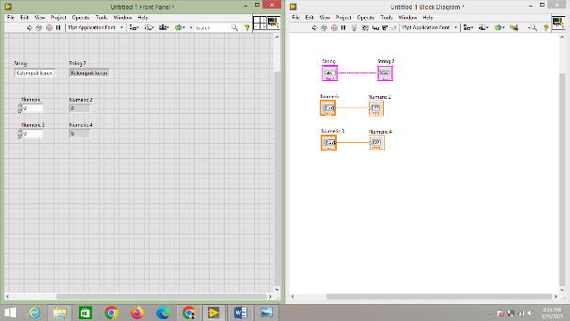

1. Untuk merubah tipe numeric double menjadi integer, klik kanan di numeric 3. Lalu pilih representation dan pilih i32. Maka, numeric 3 akan berubah menjadi berwarna biru. Lakukan hal yang sama di numeric 4.

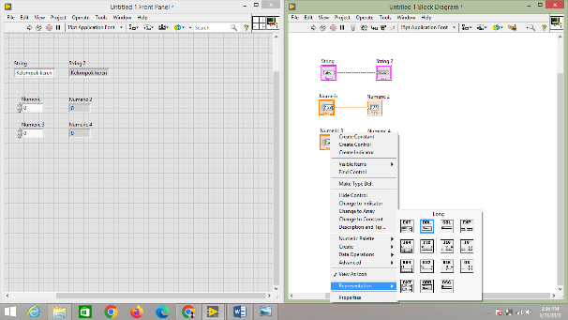

1. Masukkan bilangan pecahan untuk numeric double dan bilangan bulat untuk numeric integer pada numeric control. Klik run dan perhatikan di numeric indicator telah tertampil seperti apa yang kita tulis di numeric control.

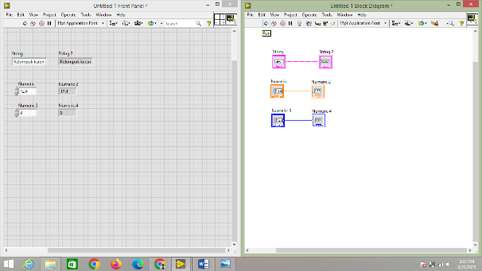

Boolean

1. Klik kiri di font panel dan pilih boolean lalu pilih push button

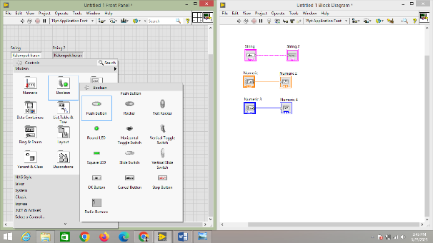

1. Setelah ada tampilan di front panel dan block diagram, klik kanan lagi di front panel dan lakukan yang sama seperti langkah satu. Namun, saat di boolean pilih round LED.

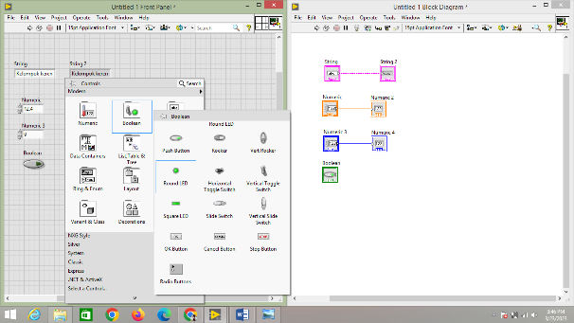

1. Hubungkan keduanya di block diagram

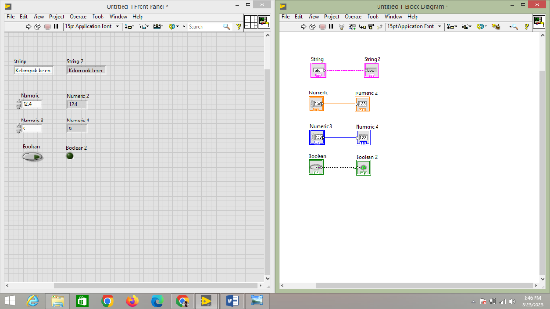

1. Klik push button hingga terlihat warna hijau menyala dan klik run.

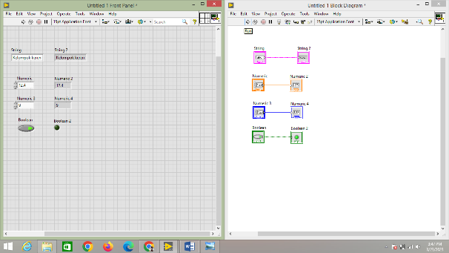

1. Perhatikan round led menjadi berwarna hijau terang atau indicator bahwa lampu hidup

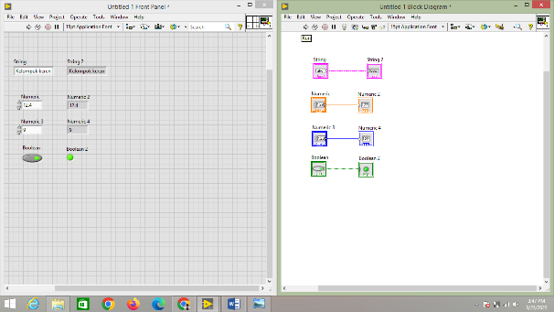

Array

1. Klik kanan di block diagram dan pilih array lalu pilih build array

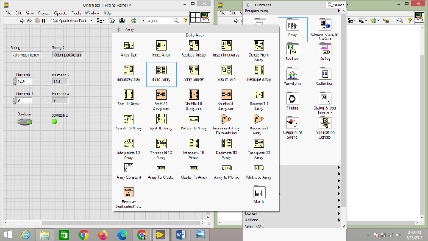

1. Klik kanan dan pilih create control untuk mendapatkan control

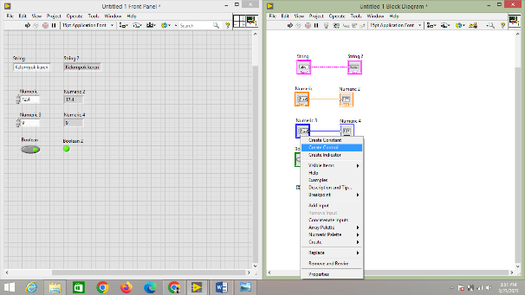

1. Setelah tampilan control telah ada. Lakukan hal yang sama. Namun, arahkan kursor hingga muncul tulisan appended array dan lakukan yang sama dengan meng-klik kanan dan pilih control indicator

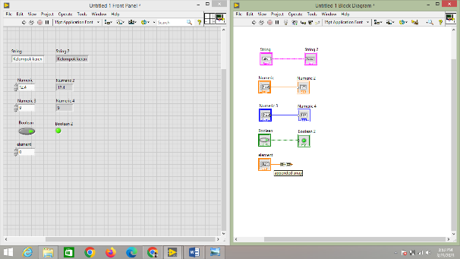

1. Setelah langkah-langkah tadi, maka didapatkan tampilan block diagram seperti dibawah. Tata front panel agar terlihat rapi.

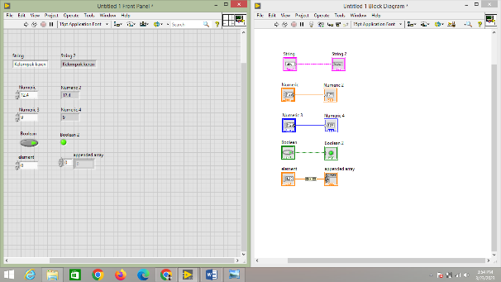

1. Build array dapat ditambahkan controlnya dengan menarik tanda panag yang ada di build array ke bawah

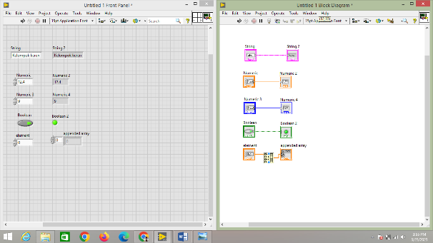

1. Tambahkan control dengan mengulang langkah ke 2 sebanyak 4x

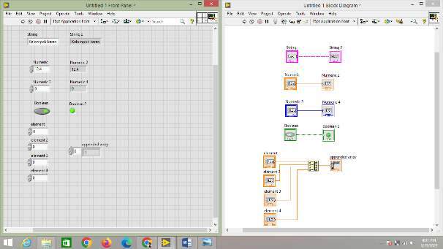

1. Panjangkan display appended array di front panel dengan cara menarikpanah bawah yang ada di front panel. Lalu masukkan bilangan bulat ke dalam control pada front panel dan klik run

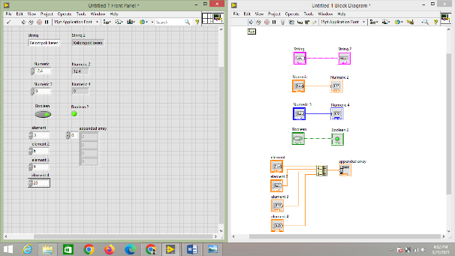

1. Perhatikan appended array menampilkan angka sesuai yang ditulis di control.

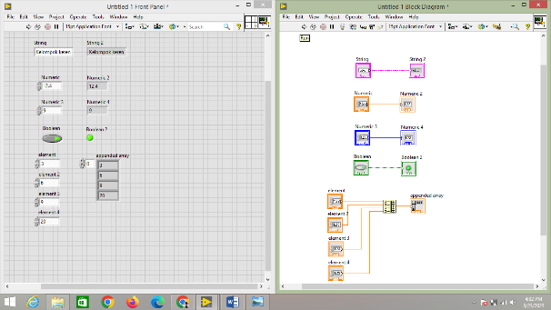

Cluster

1. Klik kanan di block diagram dan pilih cluster, class, and variant lalu pilih bundle

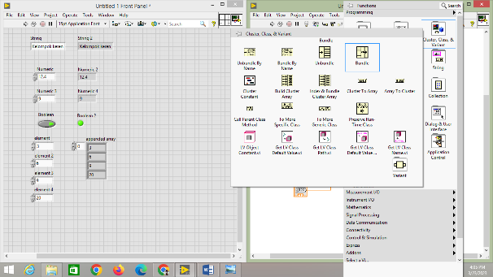

1. Copy string, numeric, dan boolean. Lalu paste dan sambungkan ke bundle. Setelah itu klik kanan di bagian kanan bundle dan pilih create indicator

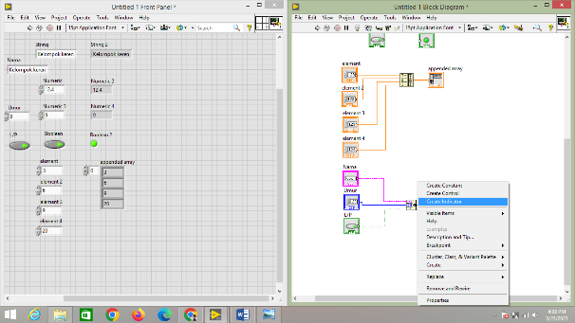

1. Isi string dengan nama, numeric dengan umur, dan Boolean dengan indicator laki-laki atau perempuan. Setelah itu klik run

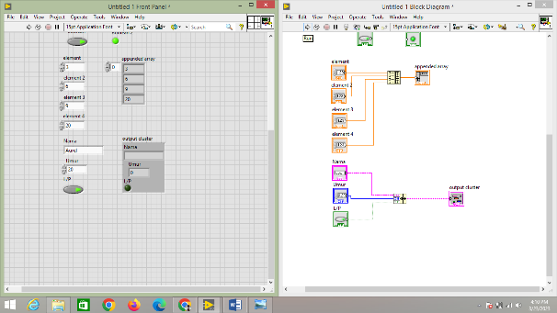

1. Perhatikan indicator yang ada di front panel memunculkan hal yang sama seperti yang ada di control.

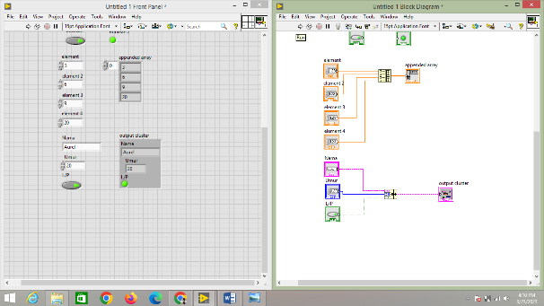

Conversion

1. Copy string dan numeric integer. Hapus wire string dan klik kanan di bagian block diagram. Pilih string lalu pilih number/string conversion dan pilih number to decimal string.

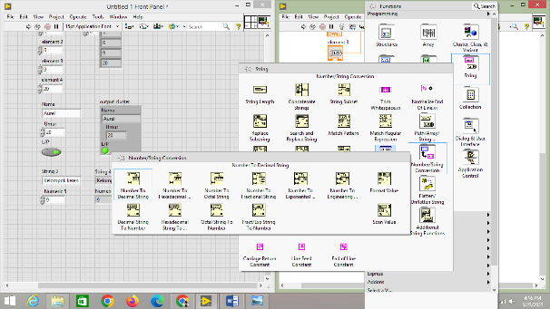

1. Sambungkan wire numeric integer ke input conversion dan sambungkan string ke output conversion

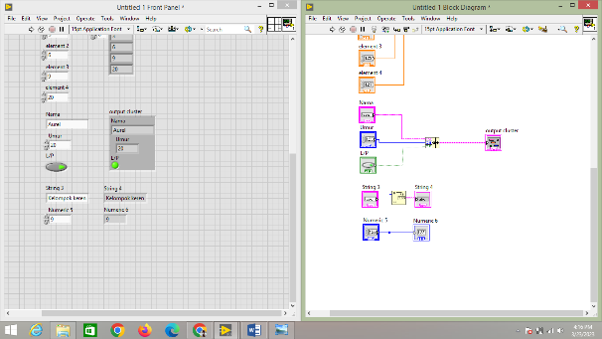

1. Isi numeric control di front panel dengan bilangan bulat dan klik run

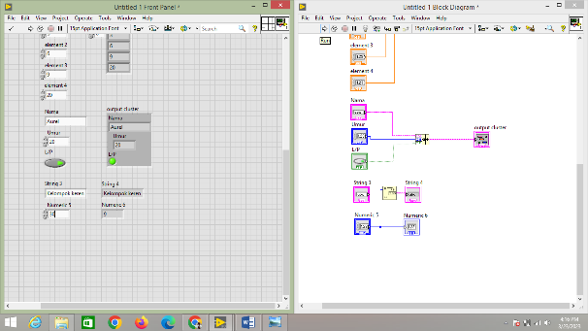

1. Perhatikan string indicator menunjukkan conversion dari numeric control

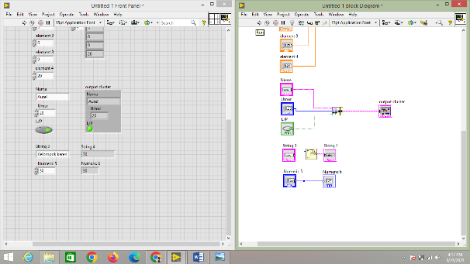

While Loop

1. Program dengan stop
2. Buat rangkaian sederhana yang terdiri dari numeric control, numeric indicator, round LED, add yang berada di numeric, equal yang berada di comparison. Di add ditambahi constan sebanyak 1 dan di equal ditambahi constan sebanyak 5.

Program ini berjalan dengan cara saat kita memberi input sebesar x maka x akan ditambah dengan 1. Dan saat output bukan 5 maka lampu akan mati. Namun, jika output adalah 5 maka lampu akan menyala.

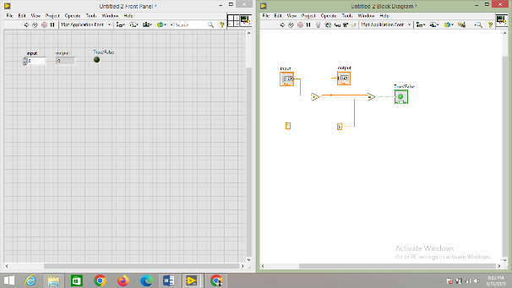

1. Buat while loop dengan klik kanan di block diagram lalu pilih structures dan pilih while loop

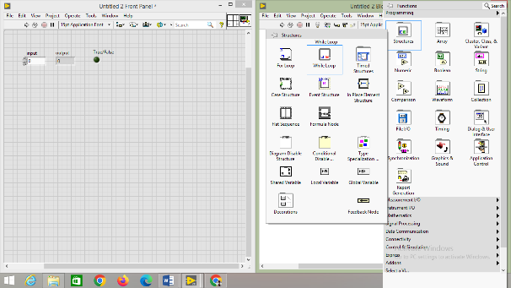

1. Masukkan rangkaian ke dalam kotak while loop

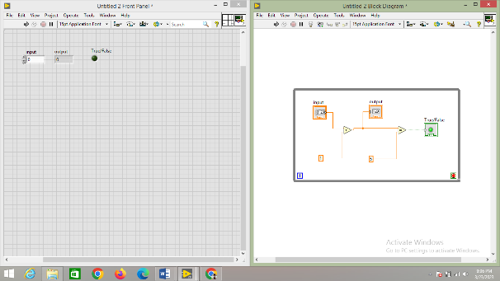

1. Dalam while loop, dibutuhkan stop untuk menghentikan program. Untuk membuat stop, kita perlu meng-klik kanan pada bagian loop condition dan pilih create control.

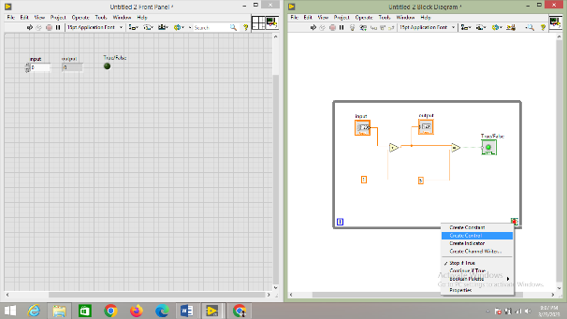

1. Saat tampilan block diagram dan front panel sudah seperti di bawah, klik run. Saat run, indicator run berubah menjadi running.

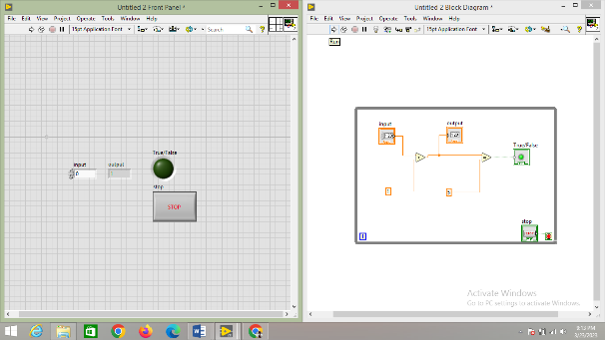

1. Saat kita menginput angka dan hasilnya kurang atau lebih dari 5 maka LED mati. Dan saat hasilnya pas 5 maka LED hidup. Program terus berjalan tanpa kita harus memencet tombol run lagi.

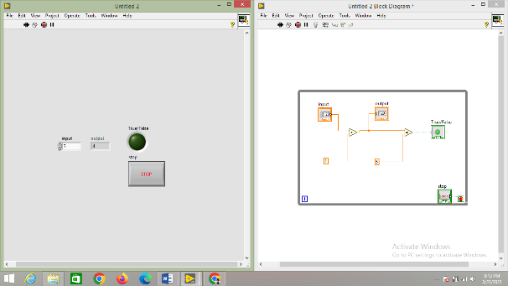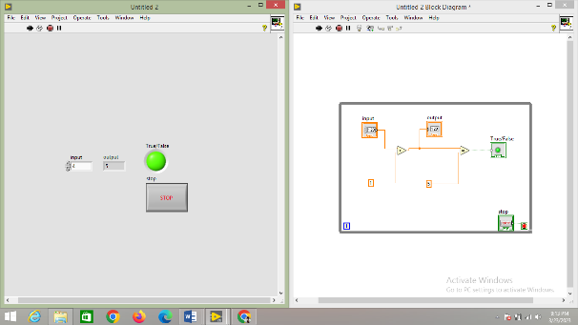

1. Untuk menghentikan program, klik stop di front panel dan seketika program berhenti.

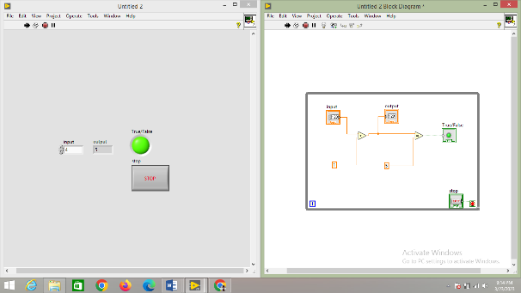

1. Program menyambungkan interation dan condition
2. Copy program sebelumnya. Ganti constan add dan sambungkan ke loop iteration dan sambungkan output equal dengan loop condition. Ganti constan pada equal dengan 20. Pada program kali ini seharusnya output menampilkan angka hitung dari 0-20. Namun, saat dirun angka berubah dengan sangat cepat sehingga kita tidak dapat melihat perbedaannya.

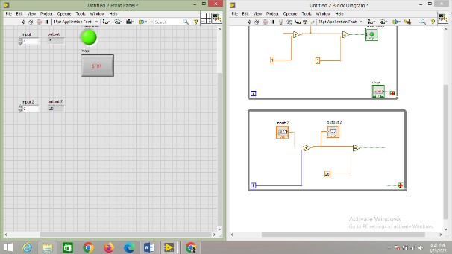

1. Klik kanan pada block diagram, pilih timing dan pilih wait(ms).

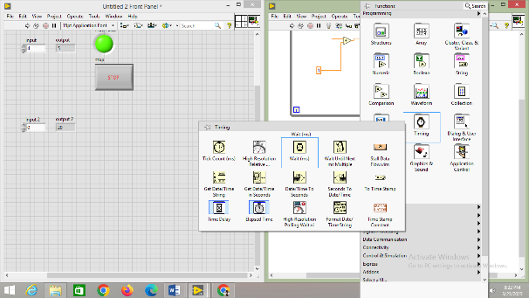

1. Klik kanan pada wait(ms) dan pilih create constant.

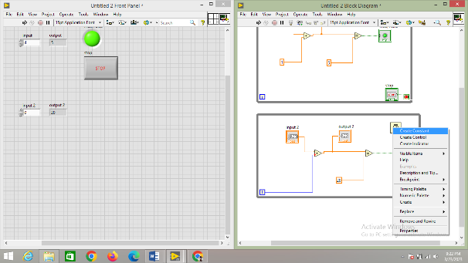

1. Masukkan angka 1000 untuk mengatur bahwa angka akan berganti setiap 1000 ms atau setiap 1 detik. Klik run dan amatilah

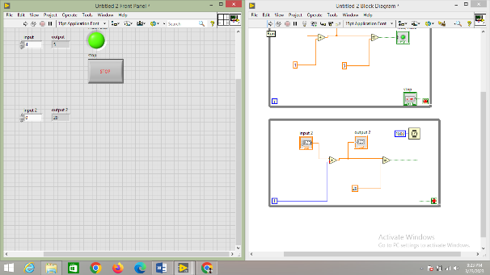

1. Angka di outpu akan terus bergerak hingga mencapai 20. Disaat angka sudah 20 maka program akan otomatis berhenti tanpa harus menekan tombol stop atau lainnya.

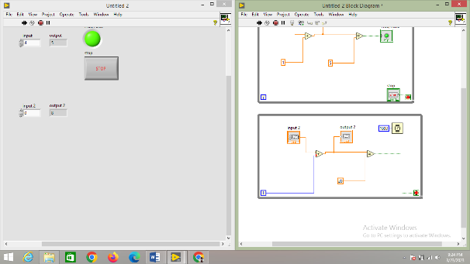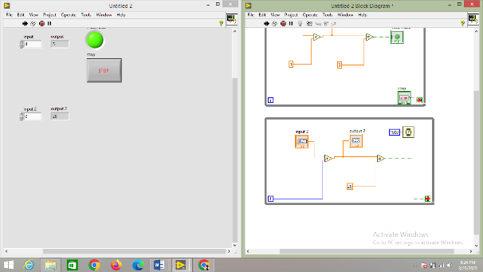

1. Program meletakkan output diluar while loop
2. Copy program sebelumnya, namun keluarkan komponen output dari kotak while loop

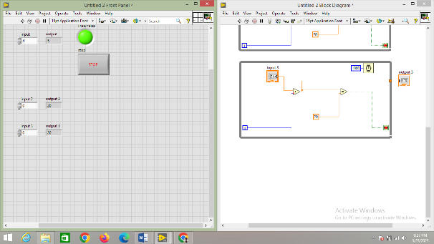

1. Klik run dan amatilah yang terjadi

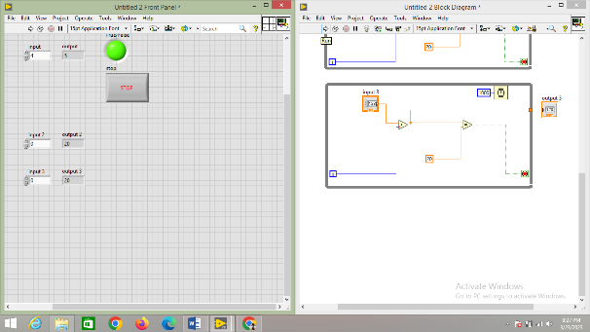

1. Saat program di run, program berjalan selama 20 detik. Namun, output tidak mengeluarkan hasil apapun(hanya menunjukkan angka 20)

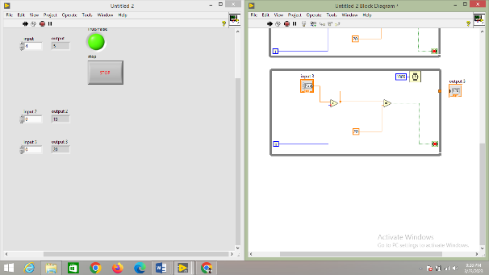

For Loop

1. Basic for loop
2. Klik kanan dan pilih structures lalu pilih for loop.

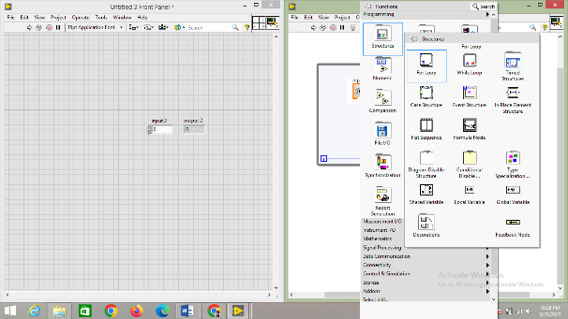

1. Klik kanan di loop count dan pilih create constant dan masukkan 5 yang berarti program akan berjalan selama 5x

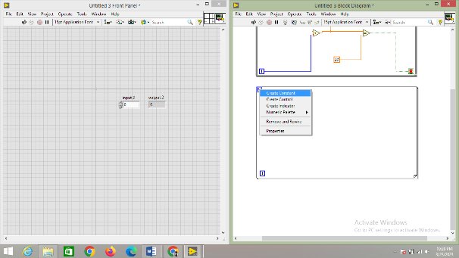

1. Buat random number dengan cara klik kanan di block diagram dan pilih numeric lalu pilih random number

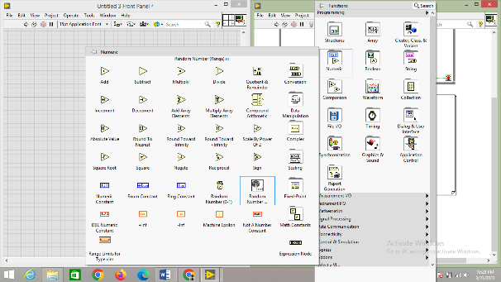

1. Atur random number menjadi integer

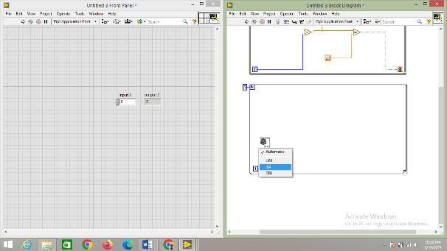

1. Atur upper bound menjadi 10 dan lower bound menjadi 0. Yang artinya random angka memilih dari rentang 0-10

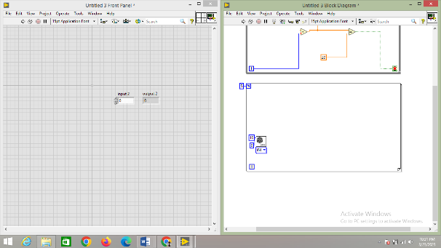

1. Buat rangkaian seperti dibawah dengan output create indicator dan klik run.

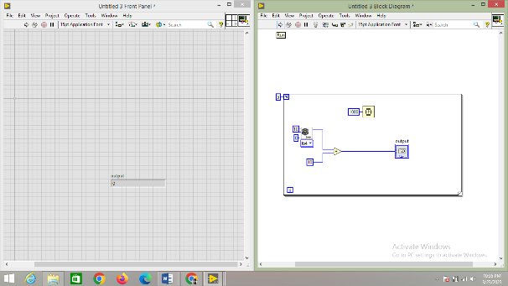

1. Program berjalan dan menunjukkan 5x pengulangan program dengan hasil angka yang berbeda-beda

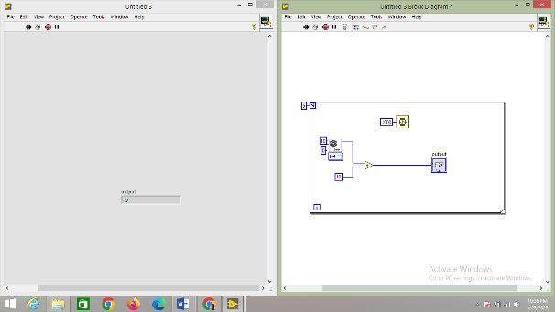

1. Setelah 5x pengulangan program maka program akan berhenti.

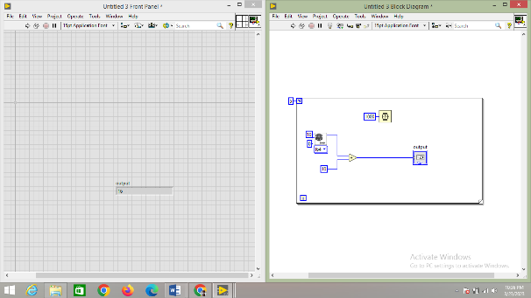

1. Array sebagai output
2. Tarik wire yang berada di sebelum output keluar dari kotak for loop. Dan lihat indicator auto-indexed tunel.

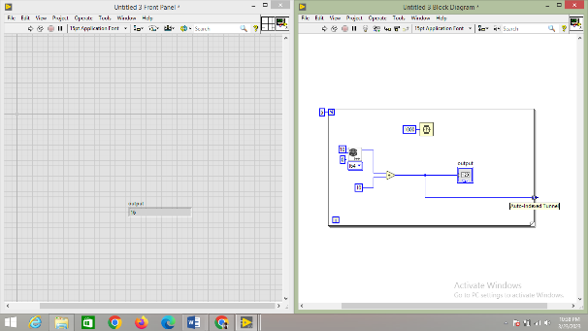

1. Klik kanan dan pilih create indicator maka akan muncul array di luar kotak for loop. Klik run dan amati di front panel

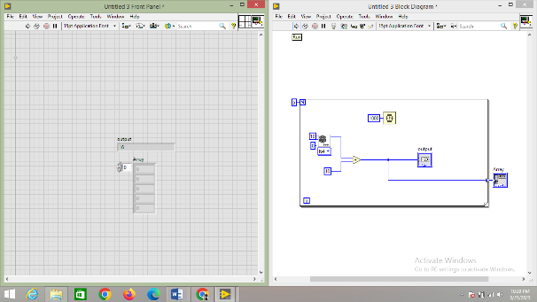

1. Setelah bekerja 5x maka hasil dari output terekam di array

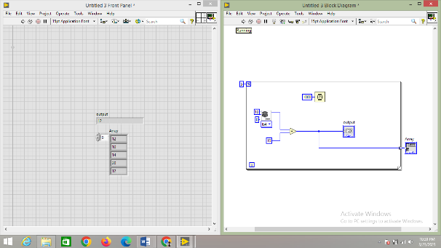

1. Array sebagai input output kedua
2. Buat kotak for loop lagi dan sambungkan wire array ke kotak for loop. Klik kanan dan pilih create indicator hingga seperti tampilan di bawah ini

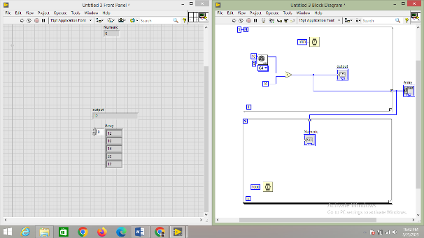

1. Run program dan perhatikan hasil output 2

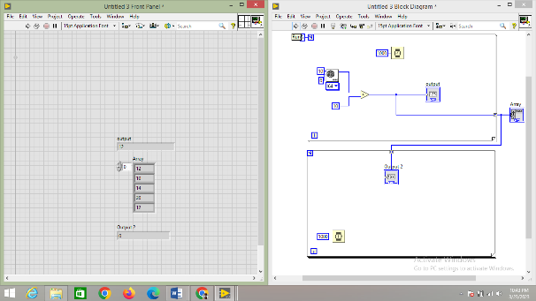

1. Output 2 akan mengeluarkan angka yang tertulis di array satu persatu kemudian program akan berhenti.

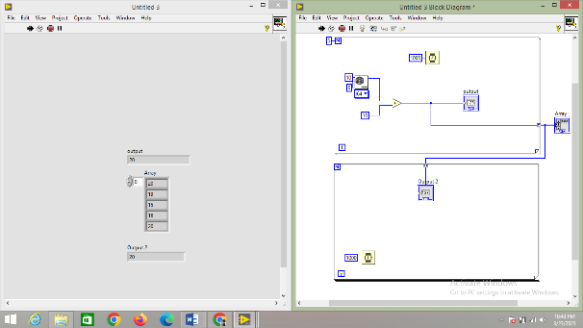

Case Structure

1. Basic case structure
2. Buat rangkaian suhu dan masukkan rangkaian tersebut ke while loop. Klik kanan dan pilih structures lalu pilih case structure

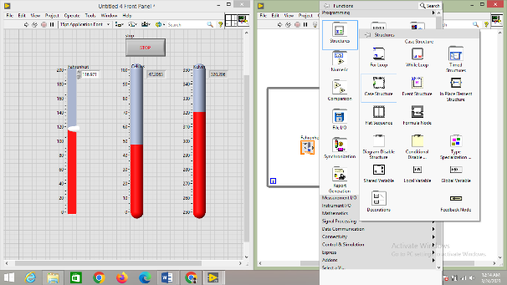

1. Masukkan rangkaian kedalam case structures

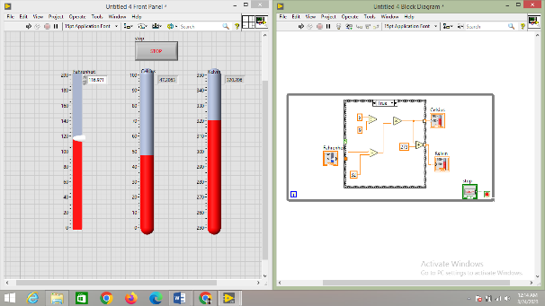

1. Klik kanan pada case selector dan pilih create control

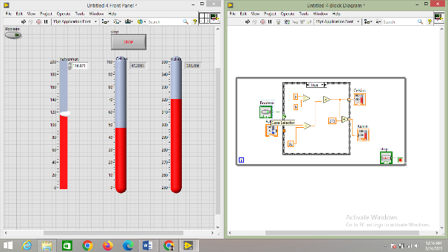

1. Klik tanda panah pada bagian true hingga berubah menjadi false dan create constan celcius dan kelvin menjadi 0. Klik run dan perhatikan hasilnya.

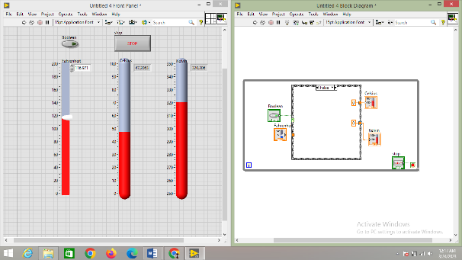

1. Saat Boolean ada di false, program tidak berjalan. Sedangkan saat berada di true, program berjalan.

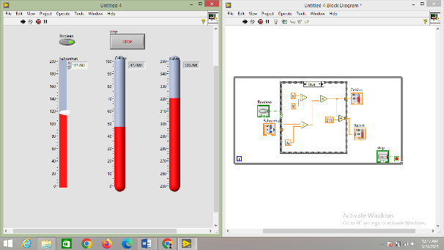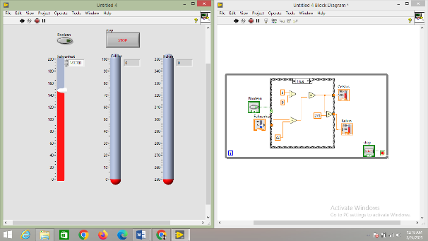

1. Case structures dengan numeric
2. Hapus Boolean dang anti dengan numeric seperti contoh dibawah. Buat 4 macam model.

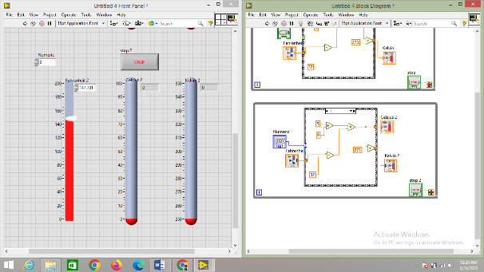

1. Untuk menambah variasi klik tanda panah dan pilih add case after. Buatlah rangkaian yang berbeda di tiap case.

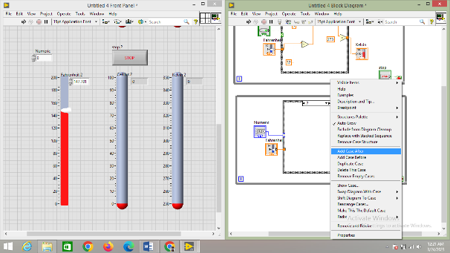

1. Run program dan perhatikanlah perbedaan di tiap case. Program berjalan sesuai dengann case mana yang kita pilih

